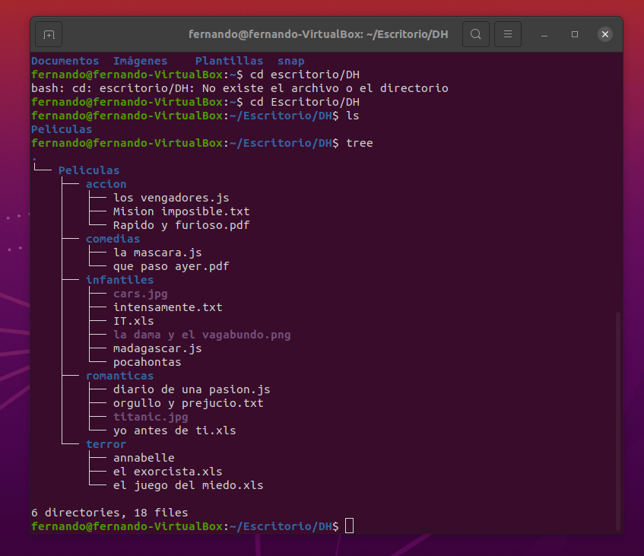

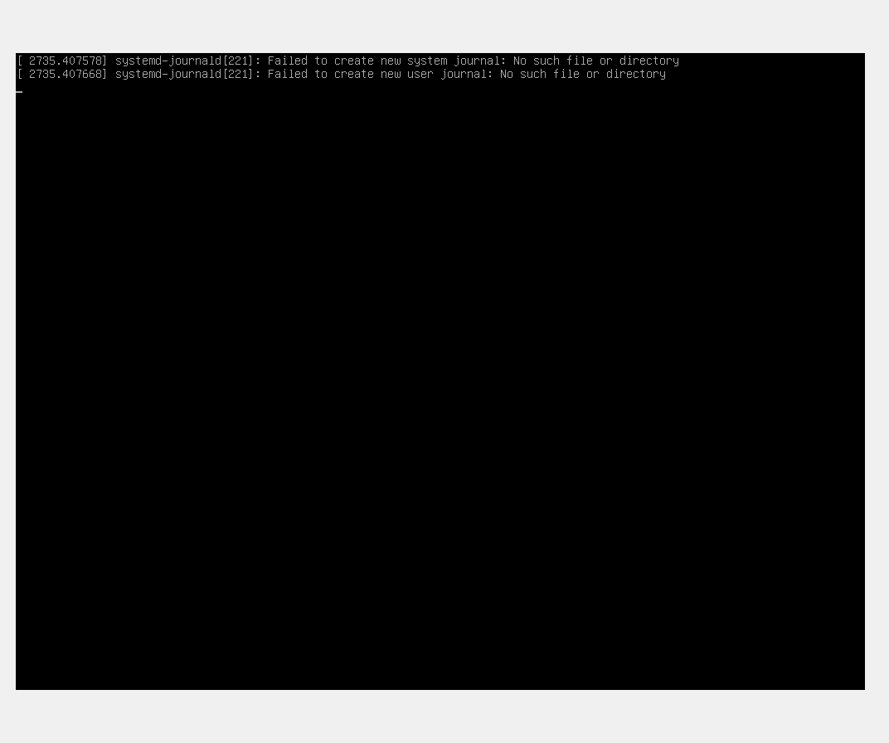

Luego de ejecutar el comando **rm -r / --no-preserve-root** se borraron todos los archivos.